Путешествие в ландшафтный дизайн. Посещение международной выставки « Воронеж-Сад»
С 8 по 11 сентября 2016 года с 10:00 до 19:00 на территории Воронежского центрального парка «Динамо» состоялась международная выставка- ярмарка « Воронеж-Сад», где принимали участие представители ландшафтного дизайна из стран Франции, Англии, Голландии.
Делегацию Бобровского района представляли студенты 241 группы Хреновского лесного колледжа имени Г.Ф. Морозова под руководством Павловой С.Н.
Эта выставка одна из лучших творческих площадок для демонстрации достижений садово-паркового строительства, ландшафтного и флористического дизайна, сельского хозяйства и культуры Воронежской области.
На выставке «Воронеж-Сад» проходили тематические мастер-классы, презентации, конкурсы и большая культурно-развлекательная программа.
Каждый посетитель этой выставки нашел свое место по вкусу . Все посетители были в восторге от увиденного.
Студенты колледжа приняли участие в мастер-классе по топиарному искусству, где проводили обрезку туи «Смарагдт».
Впечатления от выставки самые позитивные. Такие выставки очень нужны, так как воспитывают в людях любовь к природе, поднимают вопросы экологии, пробуждают интерес к хозяйству и его ведению.
В следующем году студенты колледжа планируют представить свою ландшафтную композицию.
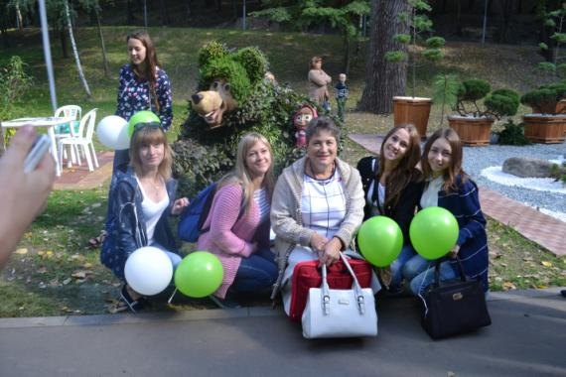
Для детей и взрослых «Воронеж – город сад»- настоящий рай.

